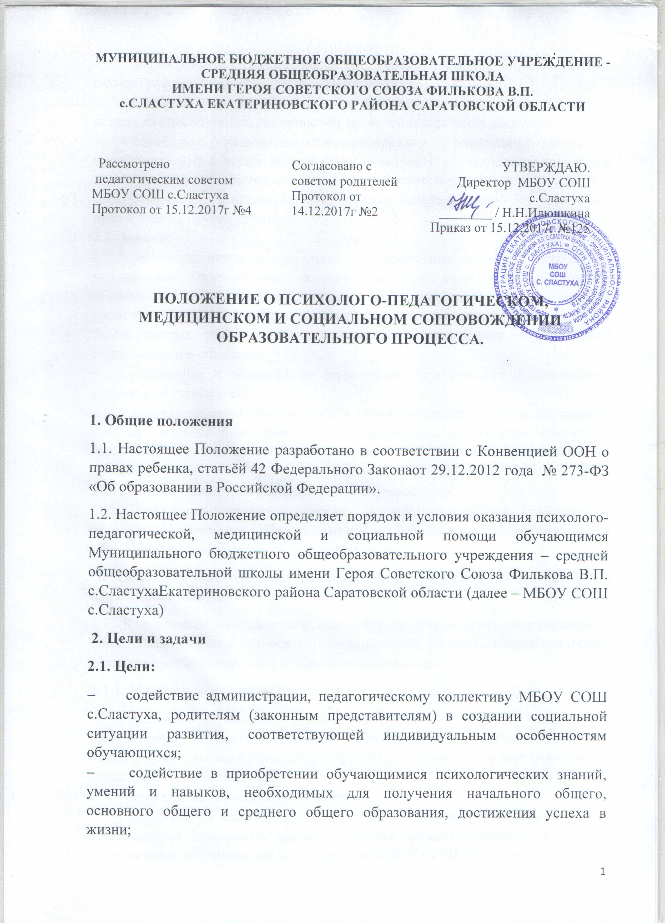
- формирование у обучающихся способности к самопознанию, саморегуляции, самовоспитанию, саморазвитию;
- оказание помощи обучающимся в определении своих возможностей, исходя из способностей, склонностей, интересов, состояния здоровья;
- содействие педагогическим работникам, родителям (законным представителям) в воспитании и формировании у обучающихся принципов взаимопомощи, толерантности, милосердия, ответственности и уверенности в себе, способности к активному социальному взаимодействию без ущемления прав и свобод другой личности.
2.2. Задачи:
- осуществление индивидуально - и дифференциально-ориентированной медицинской, психологической, социальной и педагогической помощи обучающимся, их родителям (законным представителям) и педагогическим работникамМБОУ СОШ с.Сластуха, направленной на создание благоприятных условий развития личности обучающихся, их успешной социализации в обществе;
- сохранение и поддержание физического, психического и социального здоровья обучающихся;
- проведение профилактической и просветительской работы, направлен- ной на создание благоприятного социально-психологического климата и гармонизации взаимоотношений между субъектами образовательного процесса;
- защита прав и интересов личности обучающихся;
- проведение профилактической и просветительской работы по пропаганде здорового образа жизни и безопасного поведения среди обучающихся и педагогов.
3. Основные направления психолого-педагогической, медицинской и социальной помощи.
3.1. К основным направлениям психолого-педагогической, медицинской и социальной помощи относятся: медицинское; психолого-педагогическое; социально-педагогическое и организационно-методическое.
3.1.1. Медицинское направление.
- оказание первичной доврачебной медико-санитарной помощи в амбулаторных условиях и в порядке, установленном законодательством РФ в сфере охраны здоровья (проведение профилактических прививок; неотложной медицинской помощи);
- проведение медицинских осмотров;
- контроль за санитарным состоянием пищеблока (в соответствии с требованиями санитарных правил) и оценка органолептических (вкусовых) качеств пищи обучающихся и сотрудниковМБОУ СОШ с.Сластуха;
- ведение журнала здоровья и допуск сотрудников пищеблока к работе;
- организация здоровьесберегающей среды и условий для профилактики заболеваний и оздоровления обучающихся;
- проведение профилактики несчастных случаев с обучающимися и сотрудниками во время пребывания вМБОУ СОШ с.Сластуха;
- проведение санитарно-противоэпидемических и профилактических мероприятий;
- организация и проведение текущего контроля (медицинской статистики) за состоянием здоровья обучающихся;
- организация и проведение санитарно-гигиенических, профилактических и оздоровительных мероприятий, обучение и воспитание в сфере охраны здоровья;
- проведение контроля за соблюдением государственных санитарно- эпидемиологических правил и нормативов в образовательной средеМБОУ СОШ с.Сластуха;
- организация взаимодействия МБОУ СОШ с.Сластуха с другими учреждениями разных ведомств по проведению мероприятийздоровьесберегающей направленности, которые способствуют формированию здорового и безопасного образа жизни, профилактике вредных привычек.
3.1.2. Психолого-педагогическое направление:
- психологическое просвещение участников образовательного процесса с целью формирования у обучающихся и их родителей (лиц их заменяющих), администрации и педагогических работников потребности в психологических знаниях, желание использовать их в интересах собственного развития; создании условий для полноценного личностного развития и самоопределения обучающихся, а также о своевременном предупреждении возможных нарушений в становлении личности и проявления девиантного поведения;
- психологическая диагностика - психолого-педагогическое изучение обучающихся на протяжении всего периода обучения. Проведение диагностических процедур в целях определения индивидуально-психологических особенностей, интересов и склонностей личности, ее потенциальных возможностей в процессе обучения и воспитания, профессиональной направленности, а также выявление причин трудностей в обучении, развитии, социальной адаптации; выявление реальной и потенциальной групп риска;
- оказание психологической поддержки развития личности с целью сохранения ее индивидуальности, осуществляемой на основе совместной деятельности социального педагога, классных руководителей, медицинской службы и других специалистов;
- психокоррекционная работа – индивидуальная и групповая работа с обучающимися с использованием специальных коррекционно-развивающих программ (традиционных, инновационных, авторских), методик и технологий обучения и воспитания; планирование и проведение индивидуальной и групповой коррекционно-развивающей работы;
- психологическое консультирование участников образовательного процесса по различным психолого-педагогическим проблемам, вопросам самоопределения, личностного роста, взаимоотношений; помощь учащимся и родителям (законным представителям) в преодолении трудной жизненной ситуации;
- психологическая профилактика – предупреждение возникновения явлений дезадаптации обучающихся (пропаганда и превентивное обучение базовым навыкам здорового образа жизни и требованиям охраны труда), разработка конкретных рекомендаций педагогическим работникам, родителям (лицам их заменяющим) по оказанию помощи в вопросах воспитания, обучения и развития;
- содействие творческому развитию одаренныхобучающихся.
3.1.3. Социально-педагогическое направление:
- социально-педагогическое исследование - проведение социальной паспортизации классов МБОУ СОШ с.Сластуха; изучение и анализ семейно-бытовых отношений в семьях учащихся «группы риска»; социально-педагогическая диагностика с целью выявления личностных особенностей и проблем обучающихся и семьи;
- социально-педагогическая защита прав обучающихся - выявление и поддержка обучающихся, нуждающихся в социальной защите (дети-сироты и дети, оставшиеся без попечительства родителей, дети-инвалиды, одаренные дети и т.п.); защита прав и интересов учащихся в различных инстанциях; за- щита и индивидуальная работа с учащимися, подвергающимися насилию и агрессии со стороны взрослых;
- социально-педагогическая поддержка - выявление неблагополучных семей; пропаганда здорового образа жизни как необходимого условия успешной социализации подростков; социально-педагогическое просвещение с целью создания оптимальных условий для взаимопонимания с педагогами и семьей; духовно-ценностное просвещение: содействие включению родителей в образовательный процесс;
- социально-педагогическое консультирование - организация и проведение индивидуальных консультаций с обучающимися, оказавшимися в трудных жизненных ситуациях; консультирование родителей, педагогов, классных руководителей по разрешению социально-педагогических проблем;
- социально-педагогическая профилактика, коррекция и реабилитация - раннее выявление и предупреждение фактов отклоняющегося поведения учащихся; проведение профилактической и коррекционной работы с подростками, состоящими на различных видах учета; организация превентивно-профилактической работы с учащимися «группы риска»; пропаганда здорового образа жизни; повышение уровня правовой грамотности обучающихся и их родителей с целью профилактики девиантного поведения; организация реабилитации детей, испытывающих различные затруднения в системе разнообразных отношений, которые вызывают социальную дезадаптацию;
- поддержка социально - ценностной деятельности подростков - забота о ветеранах Великой Отечественной войны ,престарелых, больных, инвалидах; благотворительные мероприятия для пожилых людей; благоустройство села, двора; охрана природы и памятников культуры (возможна в виде волонтерства, проектной деятельности); проведение творческих мероприятий с обучающимися и прочее, что способствует личностному самоопределению подростка, приобщает его к общечеловеческим ценностям.
3.2. Психолого-педагогическая, медицинская и социально- педагогическая помощь оказывается детям на основании заявления или согласия в письменной форме их родителей (законных представителей) - №273- ФЗ (ст.42 п. 3). (Приложение 1)
4. Взаимодействие с учреждениями профилактики
4.1. Сопровождение происходит в тесном контакте с учреждениями и организациями здравоохранения, органами опеки и попечительства, органами внутренних дел и прокуратуры, общественными организациями, оказывающими МБОУ СОШ с.Сластуха помощь в воспитании и развитии обучающихся.

Приложение 1

Заявление
родителей (законных представителей)
о согласии на оказание ребенку
психолого-педагогической,
медицинской и социальной помощи

МБОУ СОШ с.Сластуха Екатериновского района Саратовской области
Адрес: 412132, Саратовская область, Екатериновский район, с.Сластуха, ул. Молодежная, д.7
От _________________________________________,
адрес: _________________________________________
Телефон: _______________________________________
Адрес электронной почты: __________________________________

Я, ________________________________________, паспорт: серия ____ N ____________, выдан « __»__________ ____ г. _______________________________________________________________ , зарегистрирован по адресу: ______________________________________________________________________________, являюсь законным представителем __________________________________________________________________________ ,
(ФИО обучающегося)
«__» ___ ____ г.р., обучающегося в __________________________________________________,
(наименование образовательного учреждения)
что подтверждается _________________________________________________________________________________________________________________________________________________________

В ответ на запрос согласия от «___»___________________ ____ г. № _____,
руководствуясь ч. 3 ст. 42, п. 6 ч. 3 ст. 44 Федерального закона от
29.12.2012 N 273-ФЗ "Об образовании в Российской Федерации", заявляю о согласии на оказание ему психолого-педагогической, медицинской,социальной помощи в виде ______________________________________________________________________________ в связи с тем, что___________________________________________________________________________
(Ф.И.О. ребенка)
испытывает трудности в освоении основных общеобразовательных программ, развитии и социальной адаптации, а именно:
_______________________________________________________________________________________________________________________________________________________________________________________________________________________________________________________________________________________________________________________________________________________.

«__» _________ ____ г. ___________________ (подпись)

